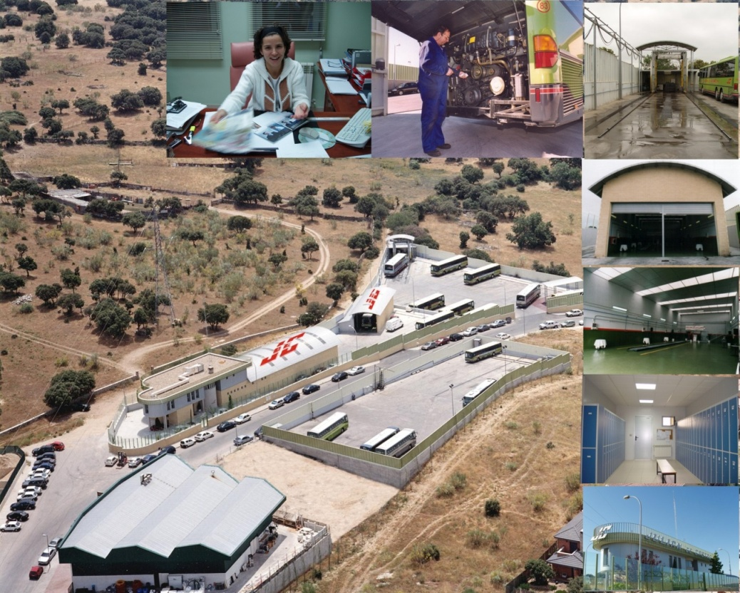

**2017**

**Marcos Arenas**

**AUTOCARES JULIAN DE CASTRO, S.A/ AUTOCARES CASANZ, S.L.**

**15/01/2018**

**DECLARACION AMBIENTAL AUTOCARES JULIÁN DE CASTRO, S.A/ AUTOCARES CASANZ, S.L.**

**ÍNDICE**

1. INTRODUCCION 3

2. LA EMPRESA 3

2.1. Localización 4

2.2. Actividades y servicios 5

2.3. Parámetros generales 6

2.4. Organigrama 8

3. ASPECTOS GENERALES 9

3.1. El Reglamento (CE) nº 1221/2009 9

3.2. Motivos de AUTOCARES JULIÁN DE CASTRO para adherirse al Sistema EMAS 10

4. POLÍTICA AMBIENTAL DE LA EMPRESA 11

5. DESCRIPCION DEL SISTEMA DE GESTION 12

6. ASPECTOS AMBIENTALES 15

Puntuación: C1+C2+C3+C4 16

7. PROGRAMA DE GESTION AMBIENTAL 21

8. DESEMPEÑO AMBIENTAL 28

8.1. Residuos peligrosos: 29

8.2. Residuos no peligrosos: 31

8.2.1. Residuos urbanos: 31

8.2.2. Neumáticos: 33

8.3 Residuos totales 34

8.4 Emisiones atmosféricas 35

8.5 Vertidos y ruidos 38

8.6 Consumos 39

8.6.1. Consumo eléctrico 39

8.6.2. Consumo de agua 40

8.6.3. Consumo de gasoil 42

8.6.4. Consumo de papel 44

8.6.5. Consumo de materiales. 45

8.7. Otros indicadores ambientales: 46

9. CUMPLIMIENTO DE LA LEGISLACION AMBIENTAL 47

10. VERIFICADOR 48

11. PLAZO PARA LA SIGUIENTE DECLARACION 49

# INTRODUCCION

La presente Declaración Ambiental constituye la pieza clave de nuestro Sistema de Gestión Ambiental, pues pretende transmitir a la sociedad nuestro esfuerzo por la mejora continua de nuestro desempeño ambiental, así como los datos más relevantes relacionados con el mismo.

Tanto AUTOCARES JULIÁN DE CASTRO S.A. como AUTOCARES CASANZ S.L., desarrollan sus actividades teniendo en cuenta no sólo el cumplimiento de la normativa legal existente, sino también los resultados de los mecanismos de evaluación y mejora establecidos. Dicha declaración se realiza por periodos anuales, que coinciden con el año natural.

Debemos resaltar que una de nuestras mayores armas reside en el hecho de que en este esfuerzo por mejorar progresivamente nuestro comportamiento ambiental, participa todo el personal relacionado directamente con nuestra actividad mediante la participación en charlas se sensibilización ambiental impartidas por el Responsable del Sistema, el conocimiento de los resultados de objetivos ambientales publicados en tablones de anuncios de la organización y el control operacional llevado a cabo por la organización .

Este documento se ha llevado a cabo teniendo en cuenta los requisitos establecidos por el Reglamento EMAS III, REGLAMENTO (CE) No 1221/2009 DEL PARLAMENTO EUROPEO Y DEL CONSEJO de 25 de noviembre de 2009 relativo a la participación voluntaria de organizaciones en un sistema comunitario de gestión y auditoría medioambientales (EMAS), y por el que se derogan el Reglamento (CE) no 761/2001 y las Decisiones 2001/681/CE y 2006/193/CE de la Comisión, y los cambios introducidos en los anexos I, II y III del reglamento UE 2017/1505.

# LA EMPRESA

El servicio de transportes liderado por la familia de Castro surgió en **1913, cuando Marcos de Castro (abuelo de los actuales propietarios), arrancó con el servicio de viajeros entre Colmenarejo-Galapagar y la Estación FF.CC. de Torrelodones.** Fue evolucionando en tipo y cantidad de vehículos, constituyéndose como sociedad anónima en 1985. En la actualidad, su sede social se encuentra en la calle de la Perdiz nº 15, Colmenarejo (Madrid). La Empresa AUTOCARES CASANZ, S.L., fue creada en mayo de 1995, para cubrir las expectativas de negocio de los servicios discrecionales (colegios, excursiones, fábricas), y aunque su razón social está en la C/ Navalonguilla, 5 – 28260 Galapagar (Madrid), toda la gestión y ubicación de sus autocares, está junto con las de AUTOCARES JULIÁN DE CASTRO, S.A.

Al igual que en el resto de documentación del Sistema de Gestión de Calidad y Medio Ambiente de AUTOCARES JULIÁN DE CASTRO S.A. y CASANZ S.L., en la presente Declaración Ambiental se hará referencia a ambas empresas con el término genérico “AUTOCARES JULIÁN DE CASTRO”, salvo que se especifique lo contrario.

Nuestro **Responsable de Calidad, Responsabilidad Social, Seguridad y Gestión Ambiental**  es José Marcos Arenas Castel, y puede contactarse con él para cualquier duda o sugerencia a través de correo electrónico:

marcos.arenas@juliandecastro.es

## Localización

AUTOCARES JULIÁN DE CASTRO, S.A., está ubicada en el Polígono Industrial SAU-IV de Colmenarejo (Madrid), en la C/ Perdiz, 15 junto a la Urbanización Fuente del Conejo, el Polideportivo Municipal Príncipe de Asturias y la Universidad Carlos III de Madrid.

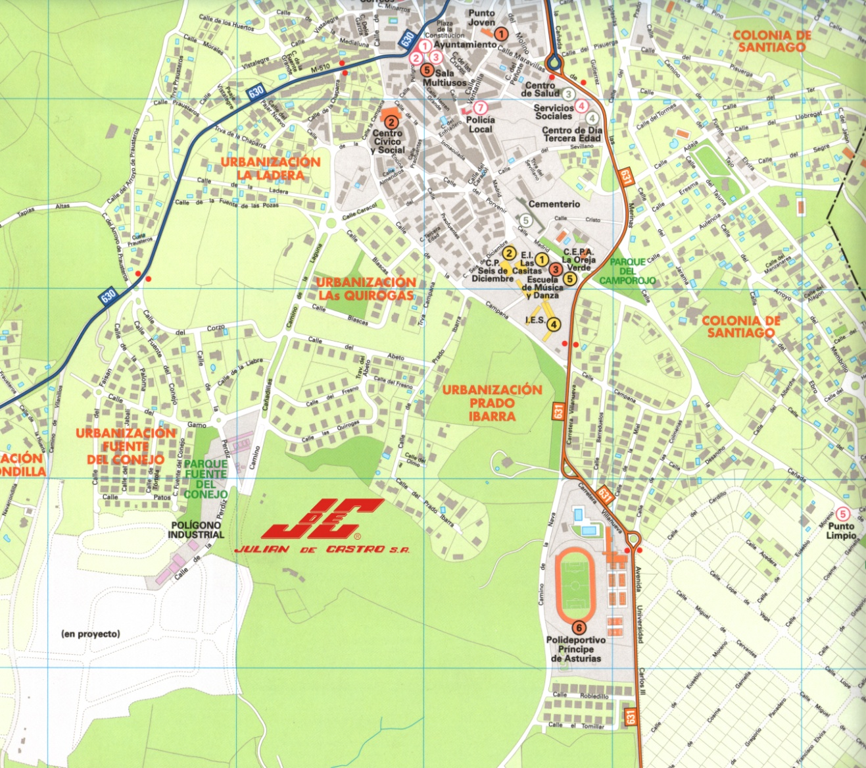 **Gráfico 1: Localización instalaciones**

## Actividades y servicios

Las dos empresas incluidas en el alcance del Sistema de Gestión Ambiental y de la presente Declaración, prestan servicios de transporte terrestre de viajeros, tratándose, en el caso de AUTOCARES JULIÁN DE CASTRO S.A., tanto de servicios regulares de todo tipo como discrecionales, mientras que en el caso de AUTOCARES CASANZ S.L. los servicios son de tipo discrecional y regular de uso especial. El NACE de ambas está encuadrado dentro de los epígrafes 4931 Transporte terrestre urbano y suburbano de pasajeros y 4939 Otros tipos de transporte terrestre de pasajeros n.c.o.p. Existe una tercera empresa, Autocares BELTRAN, S.A. la cual fue incorporada en noviembre del 2016 al Grupo, cuyos servicios de transporte terrestre son regular de carácter general y usos especial, domiciliada en Colmenar del Arroyo (Madrid) Pol. Ind. El Lanchar naves I y II, aunque también tiene un centro de trabajo en Villanueva del Pardillo.

En cualquier caso, en que el cliente lo solicite, el transporte puede hacerse a nivel internacional.

Ambas empresas cuentan con el taller de vehículos ubicado en las instalaciones de Colmenarejo, en el cual se lleva a cabo parte de las operaciones de mantenimiento y reparación de nuestros autocares.

## Parámetros generales

|  |  |  |  |  |  |
| --- | --- | --- | --- | --- | --- |
| **Julian de Castro, S.A.** | **Fijos** | | **Eventuales** | | **Total** |
| **Sexo** | **Hombres** | **Mujeres** | **Hombres** | **Mujeres** |  |
| Trabajadores en alta al inicio | 95 | 8 | 16 | 2 | 121 |
| Altas durante el periodo | 6 | 2 | 33 | 3 | 44 |
| Bajas durante el periodo | 9 | 1 | 29 | 4 | 43 |
| Trabajadores en alta al final | 92 | 9 | 20 | 1 | 122 |
| Plantilla media discapacitados | 2 | 0 | 0 | 0 | 2 |
| Plantilla media | **89.61** | **8.28** | **13.48** | **0.98** | **112.35** |

|  |  |  |  |  |  |
| --- | --- | --- | --- | --- | --- |
| **Autocares CASANZ, S.L.** | **Fijos** | | **Eventuales** | | **Total** |
| **Sexo** | **Hombres** | **Mujeres** | **Hombres** | **Mujeres** |
| Trabajadores en alta al inicio | 11 | 2 | 0 | 0 | 13 |
| Altas durante el periodo | 0 | 0 | 0 | 0 | 0 |
| Bajas durante el periodo | 0 | 0 | 0 | 0 | 0 |
| Trabajadores en alta al final | 11 | 2 | 0 | 0 | 13 |
| Plantilla media discapacitados | **1** | **0** | **0** | **0** | **1** |
| Plantilla media | **10.3** | **2** | **0** | **0** | **12.3** |

**Tabla 1: Número de trabajadores**

Para el año 2017, el número de trabajadores medio ha sido de 124,7 personas (112,35 de JULIÁN DE CASTRO S.A. y 12,3 de CASANZ S.L.) de los cuales 11,26 es personal femenino y 113,44 masculinos.

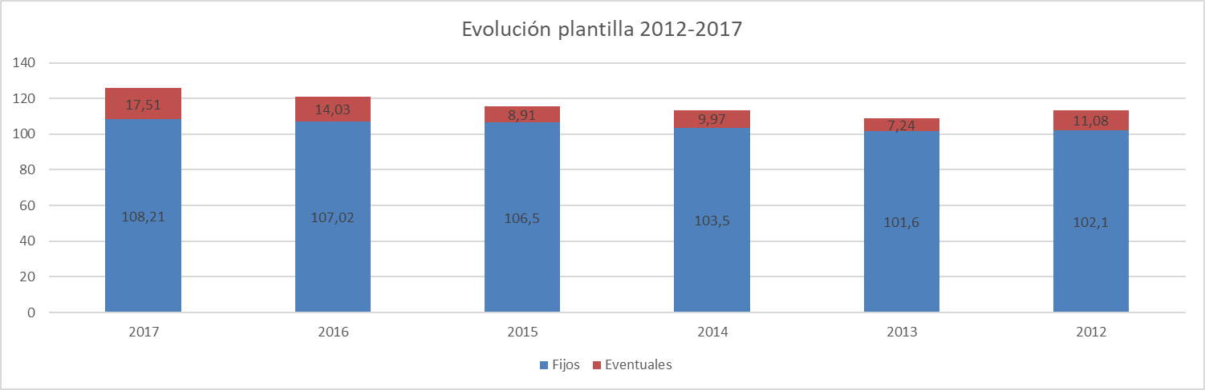

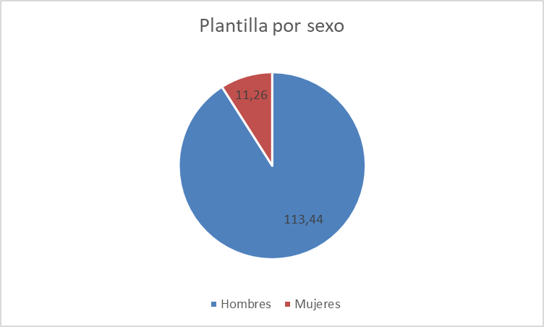AUTOCARES JULIÁN DE CASTRO cuenta con diversos tipos de instalaciones. Por un lado, dispone de las oficinas y el taller y por otro lado hay cuatro parcelas destinadas al aparcamiento de los autocares. En total, supone una superficie de 6.592 m2

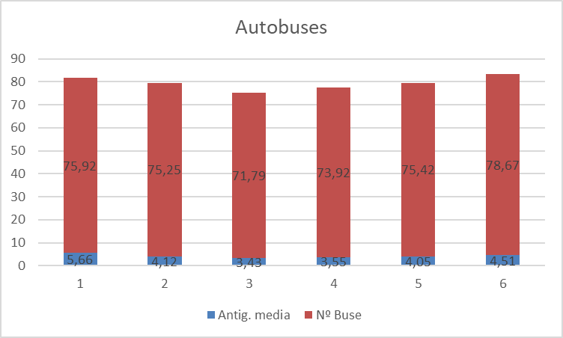La suma de vehículos de ambas Empresas es de promedio para el 2017 de 78,67, teniendo una antigüedad media de la flota de 4,51 años.

En el siguiente gráfico vemos la evolución tanto en nº. de autobuses promedio como en cuanto a la edad media de los vehículos en los últimos 5 años.

**Gráfico 2: Nº de autobuses y edad media de la flota.**

## Organigrama

El organigrama de AUTOCARES JULIÁN DE CASTRO y AUTOCARES CASANZ es común. A continuación se muestra dicho organigrama, que incluye todos los puestos que intervienen en el Sistema de Gestión Ambiental:

Mecánicos

Conductores

Administrativo

Centro de Control

Inspectores y Aydtes. Tráfico

Administrativas

Director General

Consejero Delegado

CONSEJO DE ADMINISTRACION

Jefe de Tráfico

Jefe de Taller

Director Comercial

Director de Calidad y Procesos

Director de RR.HH.

# ASPECTOS GENERALES

## El Reglamento (CE) nº 1221/2009

El Sistema Comunitario de Gestión y Auditoría Ambiental (Eco-Management and Audit. Scheme -EMAS-) es un sistema puesto a disposición de organizaciones que de forma voluntaria deseen evaluar y mejorar su comportamiento ambiental y difundir la información pertinente relacionada con ello al público y a otras partes interesadas. Al ser un Reglamento –no una Directiva– su aplicación en los países miembros es automática, sin necesidad de que estos lo adapten a su legislación nacional. Este Reglamento europeo es voluntario,por tanto las organizaciones que optan por adherirse al mismo lo hacen voluntariamente.

El objetivo del EMAS es promover mejoras continuas del desempeño ambiental de las organizaciones mediante:

* El establecimiento y la aplicación por parte de las organizaciones de sistemas de gestión ambiental.
* La evaluación sistemática, objetiva y periódica del funcionamiento de tales sistemas.
* La difusión de información sobre comportamiento ambiental y el diálogo abierto con el público y otras partes interesadas.
* La implicación activa del personal en la organización, así como una formación profesional y una formación permanente adecuada que permitan la participación activa en los trabajos que implique el sistema de gestión ambiental.

## Motivos de AUTOCARES JULIÁN DE CASTRO para adherirse al Sistema EMAS

AUTOCARES JULIÁN DE CASTRO decidió adherirse voluntariamente al Sistema EMAS al considerar que era el mejor medio para transmitir a la sociedad su compromiso de llevar a cabo su actividad empresarial con el menor impacto posible sobre el medio ambiente.

Por otra parte, este sistema nos proporciona un mejor conocimiento de nuestra actividad, lo que nos permite determinar en qué aspectos de la misma debemos centrar nuestros esfuerzos, así como disminuir en la medida de lo posible, nuestro consumo de materias primas, agua y energía, y la generación de residuos, vertidos y emisiones, tanto en cantidad como en nocividad. A partir del año 2015, y como evidencia objetiva de nuestro compromiso con el medio ambiente y en especial, con el mayor foco de contaminación en que es percibida nuestra actividad, nos hemos adherido voluntariamente al Registro de huella de carbono, compensación y proyectos de absorción de CO2 del Ministerio de Agricultura, Alimentación y Medio Ambiente (MAPAMA) en su alcance 1+2. En la actualidad se encuentra presentada la correspondiente al año 2017 (2018_00_a082).

# POLÍTICA AMBIENTAL DE LA EMPRESA

La Dirección de Autocares Julián de Castro, S.A./ Autocares Casanz S.L., consciente de la importancia de la Seguridad de sus trabajadores y la de sus usuarios y demás personas con las que interactúa, incluyendo aquellos valores socialmente responsables, el respeto al medio ambiente y de la relevancia que tiene para la empresa satisfacer las necesidades y expectativas de sus clientes, pone en juego los recursos necesarios para conseguir que en su actividad principal de transporte de viajeros se consigan tales fines.

Para ello, establece un Sistema Integrado de Gestión de Calidad, Responsabilidad Social, Seguridad y Ambiental basado en los requisitos que establecen las normas IQNet SR 10, UNE-EN-ISO 9001, UNE-EN-ISO 14001 y Reglamentos (CE) 1221/2009 (modificado por Rglmto. UE 2017/1505) EMAS III, UNE-EN-ISO 50001, CSEAA, OHSAS 18001, UNE-ISO 39001 y Madrid Excelente, estructurado en torno a esta política de Calidad, Responsabilidad Social, Seguridad y Ambiental, basado en los siguientes principios:

* La calidad, responsabilidad social, seguridad y la gestión ambiental son elementos estratégicos para el funcionamiento de la empresa.
* Existe el firme compromiso de que en el desarrollo de nuestra actividad se cumpla con los requisitos legales y normativos establecidos, así como con otros requisitos que la organización suscriba relacionados con los aspectos de calidad, responsabilidad social, seguridad y ambientales, y de esforzarnos en ser más exigentes con dichos requisitos siempre que sea posible, incluyendo los principios establecidos en la Norma ISO 26000:
  + - Rendición de cuentas, transparencia y comportamiento ético.
    - Respeto a la normativa internacional de comportamiento, los derechos humanos y a los intereses de los grupos de interés
* Nos comprometemos a comprender las necesidades actuales y futuras de nuestros clientes, satisfacer sus requisitos y realizar un esfuerzo por exceder sus expectativas tanto en cumplimiento de horario como servicio, accesibilidad, confortabilidad y sobre todo seguridad, no sólo tomando en cuenta a nuestros clientes y empleados, sino a los usuarios y terceros.
* Nos comprometemos a planificar y coordinar nuestras actividades de tal forma que se asegure la seguridad y prevención eliminando, en la medida de lo posible, aquellas situaciones de riesgo, incluidos los accidentes laborales y de tráfico, reducir la contaminación que provoca el desempeño de nuestra actividad, garantizando la mejora continua de nuestro comportamiento en el campo ambiental y de seguridad, con planes de concienciación y cuantas herramientas estén a nuestra disposición
* Utilizaremos productos y servicios energéticamente eficientes y minimizaremos el impacto ambiental de nuestras actividades haciendo especial hincapié en el ciclo de vida, gestionando los residuos generados, especialmente con aquellos de carácter peligroso, siguiendo la filosofía de reducir, reutilizar y reciclar nuestros residuos y cuando esto no sea posible, darles el destino final que asegure un menor impacto sobre el medio ambiente a través de la contratación de gestores especializados. Igualmente potenciaremos a proveedores que en el proceso de fabricación de productos o prestación de servicios, se encuentren comprometidos con la protección del medio ambiente.
* Minimizaremos la posibilidad de ocurrencia de un accidente laboral o de tráfico, haciendo hincapié en la selección y formación de conductores profesionales, en los requisitos de compra de los vehículos, en la inspección y mantenimiento y una planificación de los servicios que cumpla con la normativa vial, sobre todo en velocidad, tiempos de descanso y horas de conducción.
* Fomentaremos la formación y sensibilización de nuestros empleados y usuarios mediante la edición del Código de Conducta, Manuales y Protocolos de Buenas Prácticas Ambientales, de Seguridad, y de Calidad de servicio, así como la comunicación con los subcontratistas a través del envío de comunicados.
* Nos comprometemos a cumplir con los requisitos legales aplicables, más los requisitos que suscribamos mejorando los mismos, disponiendo para tal fin de los recursos y medidas adecuados para el cumplimiento de los objetivos, revisando sus metas, con el firme compromiso de mejorar continuamente la eficacia del Sistema Integrado, fomentando las relaciones con nuestros clientes y stakeholders o GG.II..
* Comunicaremos los compromisos adquiridos con la seguridad, responsabilidad social, calidad y el medio ambiente (incluyendo nuestro desempeño energético) a todos nuestros empleados y usuarios, mediante los tablones de anuncios colocados en las instalaciones, circulares e informaciones en los autobuses y pagina web.
* Crearemos el ambiente de trabajo, medidas de comunicación y cooperación apropiados para que el personal se involucre en la consecución de los objetivos de la organización.

Se han establecido los mecanismos necesarios para que en toda la organización se conozca, se entienda, y se lleva a la práctica la Política descrita.

Colmenarejo, a 20 de febrero de 2018

Julián de Castro Sanz

Consejero delegado ­

# 5. DESCRIPCION DEL SISTEMA DE GESTION

El Sistema de Gestión Ambiental implantado en AUTOCARES JULIÁN DE CASTRO S.A. y AUTOCARES CASANZ S.L. toma como punto de partida la política ambiental mostrada anteriormente. Desde dicha base establecemos nuestros objetivos y metas ambientales y llevamos un seguimiento del cumplimiento de los mismos, con el fin de tomar cualquier acción necesaria que evite desviaciones de la programación establecida para llevarlos a cabo.

Este programa de gestión ambiental se lleva a cabo a través de una serie de procedimientos que, gracias a la implantación de nuestro Sistema de Gestión Ambiental, se encuentran claramente definidos, documentados y conocidos por todos los trabajadores que participan en los mismos.

A continuación se muestra el mapa de procesos que describe nuestras actuaciones para conseguir los objetivos y metas ambientales y para garantizar la mejora continua de nuestro comportamiento ambiental. En dicho esquema aparecen ciertos aspectos relacionados con la Calidad debido a que nuestro Sistema de Gestión Ambiental se integra con el de Gestión de Calidad.

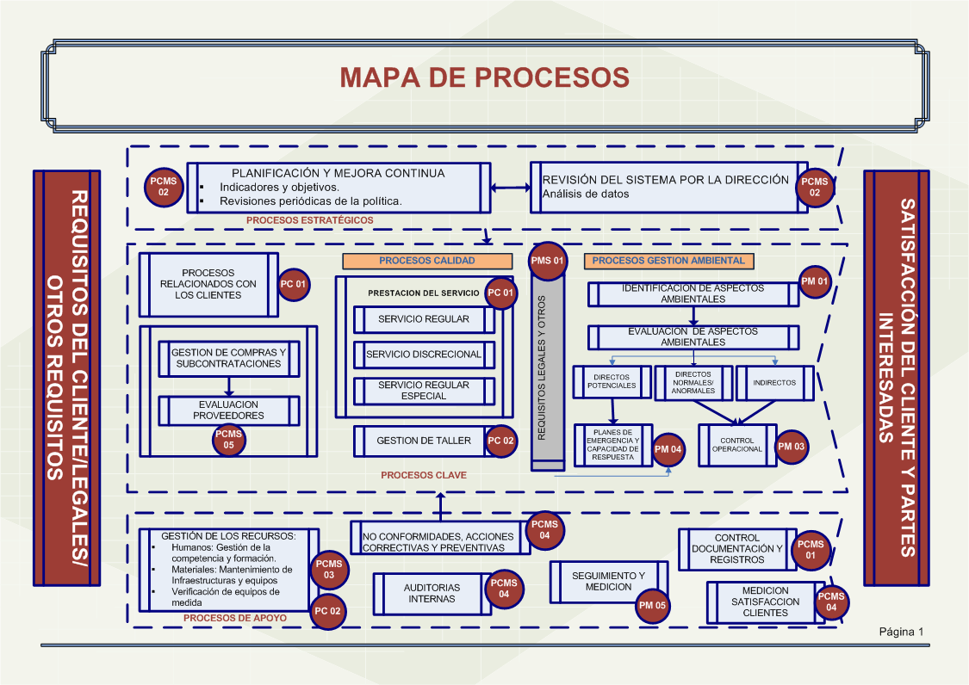

**13**

# ASPECTOS AMBIENTALES

Se consideran útiles las siguientes definiciones para la correcta comprensión del presente capítulo:

* **Impacto ambiental:** cualquier cambio en el medio ambiente, ya sea adverso o beneficioso, como resultado total o parcial de los aspectos ambientales de la organización.
* **Aspecto ambiental:** cualquier elemento de las actividades, productos o servicios de una compañía que puede interaccionar con el medio ambiente. Se consideran aspectos significativos a aquellos que generan o puede generar un impacto importante sobre el medio ambiente:

-Directos: aquellos aspectos ambientales que una organización puede controlar directamente.

-Indirectos: aspectos en los que puede influir, por ejemplo: desempeño ambiental y prácticas de proveedores y subcontratistas, gestión de residuos, extracción y distribución de materias primas y recursos naturales etc.

En cumplimiento con el punto 6.1.2 de la norma UNE-EN ISO 14001:2015, como en años anteriores, se han identificado los aspectos ambientales de las actividades y servicios que AUTOCARES JULIAN DE CASTRO y AUTOCARES CASANZ S.L. puede controlar y aquellos sobre los que puede influir dentro del alcance del Sistema de Gestión Ambiental. Asimismo, se ha evaluado la significancia de los mismos mediante la metodología implantada definida en el PM 01 Identificación y evaluación de aspectos ambientales. En el año 2010 la metodología de evaluación de aspectos fue modificada con la finalidad de hacerla más adecuada a la realidad de la organización, más recientemente, el pasado 12/05/2014 se volvió a modificar el PM-01 aclarando el método de valoración del criterio C4 en relación al aspecto “generación de residuos”, de forma que quedase claro que se estaba haciendo referencia a la frecuencia de producción del residuo.

La evaluación de la significancia de los aspectos medioambientales directos en situación normal/anormal se realiza en función de los parámetros que se detallan a continuación:

* + **C1:** Toxicidad o Naturaleza del aspecto
  + **C2:** Incidencia que el aspecto provoca en el medio receptor
  + **C3:** Cantidad del aspecto
  + **C4**: Frecuencia de generación

Estos parámetros pueden tener los valores 1, 10 ó 25. En el caso de que un aspecto no se pueda evaluar, porque no se disponga de datos cuantitativos precisos, se asigna el valor medio (10).

La valoración total del aspecto vendrá dada por la expresión:

### Puntuación: C1+C2+C3+C4

A excepción de los siguientes casos que responden a las siguientes expresiones:

* aspecto ocupación de suelo: 1.33*(C2+C3)
* aspecto consumo: 1.33*(C1+C3+C4)
* aspecto emisiones focos móviles: 1.33*(C1+C3+C4)
* aspecto ruido: 1.33*(C2+C3+C4)
* aspecto aguas pluviales: 1.33*(C1+C2+C4)
* aspectos ambientales indirectos: 0,80*(C1+C2+C4)

Estos criterios se evalúan de acuerdo con el Anexo I del procedimiento en el que se describe la evaluación de aspectos ambientales. (PM 01).

Una vez obtenida la puntuación del global de los aspectos identificados, ordenados de mayor a menor ***se considerarán “significativos” el 15% del total de los aspectos que posean mayor valor.***

Una vez seleccionado ese 15% y en el caso de que hubiese uno o varios aspectos con igual puntuación que el último de los seleccionados, este(os) se considerará(n) también significativo(s).

En caso de que el 15% diera como resultado un número no entero, se considerarán los decimales de 0 a 3 a la baja y de 4 a 9 a la alta.

**AUTOCARES JULIAN DE CASTRO y AUTOCARES CASANZ S.L.** ha llevado a cabo la identificación de los aspectos ambientales directos con objeto de conocer los aspectos reales y potenciales producidos por las actividades o servicios desarrollados incluyendo:

* + Generación de residuos.
  + Vertidos al Agua.
  + Emisiones a la atmósfera.
  + Generación de ruido.
  + Energía: fuente, consumo y uso.
  + Agua: fuente, consumo y uso.
  + Recursos naturales: fuente, consumo y uso.

Los **aspectos ambientales directos** identificados y evaluados para **AUTOCARES JULIAN DE CASTRO y AUTOCARES CASANZ S.L**. han sido los siguientes:

|  |  |  |
| --- | --- | --- |
| **Oficinas y Taller (Colmenarejo)** | * Consumo de energía eléctrica * Consumo de agua * Consumo de papel y cartón * Generación RNP: Papel y Cartón * Generación RNP: Orgánico * Generación RNP: Envases y embalajes * Generación RNP: Tóner y cartuchos de tinta * Generación RP: Pilas y acumuladores * Generación RP: Fluorescentes * Generación RP: RAEES * Vertido aguas residuales | |
| **Taller (mantenimientos)** | **Generación RNP:**   * Papel y Cartón * Orgánico * Envases y embalajes * Tóner y cartuchos de tinta * Neumáticos * Chatarra | **Generación RP:**   * RAEES * Pilas y acumuladores * Envase plástico contaminado * Absorbentes contaminados * Aceites usados * Filtros aceite * Baterías vehículos * Anticongelante * Generación ruido maquinaria * Fluorescentes * Neumáticos usados * Disolventes |

|  |  |
| --- | --- |
| **Exteriores taller (lavado de vehículos/ aparcamiento)** | * Generación RP:Lodos * Vertido aguas de limpieza * Consumo de agua * Vertido de aguas pluviales |
| **Caldera taller** | * Consumo de gasoil * Emisiones de gases de combustión |
| **Prestación del Servicio: transporte** | * Generación de ruido vehículos * Consumo de gasoil * Emisiones de gases de combustión |

Como resultado de la evaluación realizada en abril de 2017 con los datos obtenidos del año 2016, se obtuvieron los siguientes **aspectos ambientales directos significativos** que fueron la referencia para establecer los objetivos para el anterior periodo analizado cuyo grado de cumplimiento se analiza en el siguiente apartado:

|  |  |
| --- | --- |
| **ASPECTO AMBIENTAL** | **IMPACTO AMBIENTAL ASOCIADO** |
| **Emisiones gases de combustión (Prestación servicio)** | **Contaminación atmosférica** |
| **Generación RP; Lodos con hidrocarburos** | **Contaminación del medio** |
| **Generación RP: Baterías de vehículos** | **Contaminación del medio** |
| **Consumo de gasoil (Prestación del servicio)** | **Agotamiento de recursos naturales** |
| **Consumo de papel y cartón (Oficinas y Taller)** | **Agotamiento de recursos naturales** |
| **Consumo de agua** | **Agotamiento de recursos naturales** |

En cuanto a la evaluación de aspectos ambientales realizada a principios de 2018 valorando los datos correspondientes al periodo analizado en la presente declaración (año natural 2017), se han obtenido los siguientes aspectos ambientales significativos en base a los cuales se ha planteado los objetivos del siguiente periodo:

|  |  |
| --- | --- |
| **ASPECTO AMBIENTAL** | **IMPACTO AMBIENTAL ASOCIADO** |
| **Consumo de Papel y Cartón (Oficinas y Taller)** | **Agotamiento de recursos naturales** |
| **Consumo de agua** | **Agotamiento de recursos naturales** |
| **Consumo de energía eléctrica (Oficinas y Taller)** | **Agotamiento de recursos naturales** |
| **Consumo de gasoil (Prestación del servicio)** | **Agotamiento de recursos naturales** |
| **Emisiones de Gases de combustión (Prestación del servicio)** | **Contaminación atmosférica** |

Estos resultados resultan coherentes con los resultados del seguimiento y medición de consumos y generaciones que se analiza y se detallan más adelante.

El Responsable de Gestión Ambiental de **AUTOCARES JULIAN DE CASTRO** **y AUTOCARES CASANZ S.L** ha identificado y evaluado los **aspectos ambientales indirectos** cuyo control se describe a continuación. Estos son:

1. Limpieza de instalaciones y vehículos:

-Consumo de agua.

-Consumo de energía eléctrica.

-Generación de residuos no peligrosos: envases plásticos.

-Vertidos de aguas de limpieza a la red.

2. Transporte de proveedores:

- Emisión de gases de combustión de los vehículos

-Generación de ruido de los vehículos

-Consumo de gasoil

3. Vigilancia:

-Consumo de electricidad

4. Mantenimiento de vehículos:

-Generación de residuos peligrosos en general

-Generación de residuos no peligrosos

Como resultado de la evaluación no ha resultado significativo ningún aspecto indirecto.

El control de estos aspectos lo realizamos de la siguiente forma:

**Comportamiento ambiental y prácticas de contratistas y subcontratistas.**

Los subcontratistas que desarrollan sus actividades en las instalaciones de **AUTOCARES JULIAN DE CASTRO** **y AUTOCARES CASANZ S.L** han recibido una carta con el fin de que:

* Minimicen el consumo de agua, energía y materias primas, los vertidos, los ruidos y la emisión de gases.
* Controlar la generación y gestión de residuos peligrosos (RP) y residuos urbanos (RU), utilizando los contenedores instalados al efecto.

En el caso en el que se subcontrate algún servicio diferente, el Responsable de Gestión Ambiental evalúa los aspectos ambientales derivados del servicio según este procedimiento comunicando el resultado al subcontratista.

Por otra parte, los subcontratistas que dan servicios ligados directamente a la Gestión Ambiental como los transportistas, gestores de residuos peligrosos o residuos urbanos deben estar autorizados por los organismos competentes.

**Gestión de compras a proveedores**

Todos los productos y equipos que compra **AUTOCARES JULIAN DE CASTRO** **y AUTOCARES CASANZ S.L** se lleva a cabo intentando minimizar el impacto ambiental que dichos productos o servicios puedan conllevar, buscando productos reciclables con envases degradables, sprays que no contengan CFC’s, equipos de menores consumos energéticos, más eficaces y que provoquen menos ruidos.

Finalmente se ha identificado y evaluado las situaciones potenciales siguientes:

* + - Incendio
    - Inundación
    - Accidente de tráfico
    - Rotura depósito de aire acondicionado
    - Vertido de sustancias peligrosas
    - Rotura de depósito de combustible/ aceite
    - Mal funcionamiento del sistema de climatización de vehículos
    - Cortocircuito sin incendio.

La evaluación de la significación de los **aspectos ambientales en situación de emergencia (potenciales**) se realiza en función de:

|  |  |
| --- | --- |
| **AFECCION A LAS PERSONAS** | **VALOR - S1** |
| No hay lesiones a personas | 1 |
| Daño leve a personas (lesiones leves) | 2 |
| Daño grave a personas (muertes o lesiones graves) | 5 |

|  |  |
| --- | --- |
| **AFECCION AL MEDIO** | **VALOR - S2** |
| No hay daño al medio o se soluciona de inmediato | 1 |
| Daño leve al medio. Tiempo de recuperación inferior a 1 mes. | 2 |
| Daño grave al medio con tiempo de recuperación superior a 1 mes. | 5 |

Las puntuaciones de ambos parámetros se suman (S = S1 + S2) al objeto de determinar la “Severidad de las consecuencias - S”.

La probabilidad del suceso se valora teniendo en cuenta:

* + - Baja (Puntuación 1): cuando no se tiene conocimiento de que el accidente, o la causa que lo ha desencadenado, haya ocurrido nunca
    - Media (Puntuación 2): si el accidente o la causa que lo ha desencadenado se ha originado entre 1 y 3 veces en los cinco últimos años.
    - Alta (Puntuación 3): si el accidente o la causa que lo ha desencadenado se ha originado 4 veces o más en los cinco últimos años.

La puntuación que resulta de cada criterio se representa en la siguiente tabla de cruce de la cual se obtiene un valor final que evalúa la significancia o no de los aspectos ambientales potenciales identificados.

|  |  |  |  |  |  |  |
| --- | --- | --- | --- | --- | --- | --- |
| **PROBABILIDAD** | **SEVERIDAD DE LAS CONSECUENCIAS**  **S = S1 + S2** | | | | | |
| **P** | **2** | **3** | **4** | **6** | **7** | **10** |
| **1 (Baja)** | NS | NS | NS | NS | NS | S |
| **2 (Media)** | NS | NS | NS | S | S | S |
| **3 (Alta)** | NS | S | S | S | S | S |

Son significativos por tanto aquellos cuyo resultado al multiplicar la probabilidad por la severidad total de las consecuencias sea mayor que 8.

Tras la evaluación resulta significativa la generación de residuos peligrosos por accidente de tráfico. El impacto generado por este aspecto es la contaminación del medio.

Como dato a comentar, en el periodo analizado se han producido 49 accidentes de autobús sin afección significativa en el medio ambiente y todos leves. En todos los casos AUTOCARES JULIAN DE CASTRO y AUTOCARES CASANZ S.L ha seguido lo especificado en sus protocolos de actuación en caso de accidente.



# PROGRAMA DE GESTION AMBIENTAL

A continuación se presenta el análisis del grado de cumplimiento de los objetivos planteados para el periodo analizado:

**Reducir emisiones atmosféricas de los vehículos en un 2% con respecto al 2016 Referencia 2016 (Total; 0,00094,29): Emisiones: 0, 00095,75 Tm CO2/Km en VCM y 0,00108,51 en URCM**

Las acciones y metas planteadas para conseguir este objetivo fueron las siguientes:

* Descenso de la antigüedad media de la flota consiguiendo que al menos el 100% de la flota sea Euro V e híbridos (5 unidades nuevas) y venta de vehículos antiguos
* Realización de evaluaciones a nuestros conductores.
* Tener en cuenta en el plan de formación a los conductores más noveles
* Publicar cuatrimestralmente las tendencias de consumo para concienciar al personal.
* Plan de reducción del consumo mediante control de telemetría y herramientas de formación.
* Registro de nuestra huella de carbono en el MAGRAMA.

A continuación se exponen los resultados obtenidos teniendo en cuenta lo siguiente:

* Para el consumo de gasoil se han tenido en cuenta las densidades del RD 61/2006 “Especificaciones de gasolinas, gasóleos, fuel óleos y gases licuados del petróleo [GLP]”, D gasoil 0,833 Kg./litro).
* Para la cuantificación de emisiones se ha utilizado el factor de conversión obtenido del IDAE (Instituto para la diversificación y ahorro energético): 2,66 Kg CO2 por cada litro de gasoil.



Hemos aumentado ligeramente nuestras emisiones en un 3,61 %, siendo el factor fundamental haber aumentado los kms. recorridos, y evidentemente los litros consumidos y posiblemente incida que hemos aumentado la antigüedad media de nuestros autobuses, habiendo pasado de 3,55 en 2015 a 4,05 en 2016 y 4,51 en 2017, ya que gastamos ligeramente más litros a los 100 kms. que el año anterior. A pesar de que nuestra flota tiene mejor normativa Euro y que actualmente tenemos 10 unidades hibridas, las últimas han llegado a final de año, por lo que sus impactos en emisiones no serán significativos hasta este año. A pesar de haber tenido en años anteriores descensos sucesivos con respecto al anterior, éstos cada vez eran menores, siendo el año anterior de tan solo un 0,42%, situándonos en el 2017 en negativo (-1,04%), por lo que podríamos considerar que hemos llegado a nuestro valor límite en relación a la capacidad interna que ponemos a disposición, teniendo que contar con otras medidas complementarias y alternativas.

**REDUCIR EL CONSUMO DE PAPEL EN UN 3% RESPECTO AL 2016 (Referencia 2016: 0,0049 Tm/empleado)**

Para ello se han implantado las medidas siguientes:

* Sensibilizar al personal para reducir el consumo de papel. Charla de ahorro de papel entre el personal de oficina y taller
* Incluir en todos nuestros e-mails (no sólo internos) aviso de medio ambiente sobre impresión de papel
* Impresión a doble cara de documentos y uso de papel en borrador por la cara no impresa.
* Mayor control en almacenaje y distribución del papel.

A la vista de los resultados obtenidos, el objetivo se considera no cumplido:



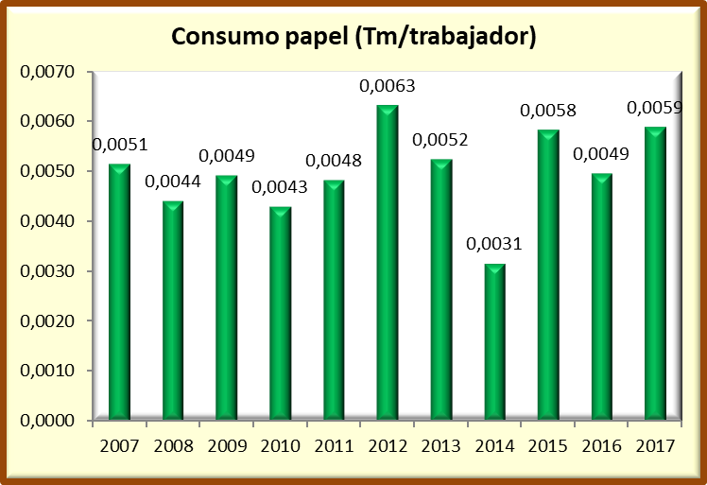

El consumo de papel ha aumentado en un 18%, con lo que se ha invertido el resultado del pasado año. En este caso, lo relacionamos con el incremento de los empleados, ya que el departamento que mayor gasto efectúa con relación al resto, es Tráfico, que emite diariamente un parte de trabajo (con información complementaria) por cada conductor.

**REDUCIR EL CONSUMO DE AGUA EN UN 2% RESPECTO AL 2016 (Referencia 2016: 55,24 m3/autobús)**

Para ello se han implantado las siguientes medidas:

* Sensibilizar al personal para reducir el consumo de agua. Charla de ahorro de agua entre el personal de oficina y taller, comentando el comportamiento de su consumo el año pasado.
* Mantenimiento del Túnel de lavado a fin de revisar su reciclado y estar al tanto de posibles averías.



El consumo de agua ha aumentado en un 69% con respecto al 2016 en relación con los autobuses, que es el mayor gasto de agua y un 71% respecto a empleados, lo que no tiene ninguna explicación.

El objetivo no se ha cumplido, a pesar del incremento del lavado en los vehículos, lo que choca contra otro objetivo que son las limpiezas de los buses y haber aumentado la flota con respecto al año anterior, siendo un objetivo incluido dentro del Plan de Calidad del CRTM, que no podemos dejar de cumplir. En este caso, puede tener relación la avería del túnel de lavado, que durante dos meses aproximadamente estuvo si funcionar, porque tuvieron que cambiar los rotores y hubo piezas que tenían que fabricar manualmente, lo que hizo que nuestros retenes limpiaran los autobuses directamente con agua de la red. Hemos estado revisando con una máquina de ultrasonidos posibles fugas de agua y hemos avisado al CYII de este incidente, sin que hasta el momento hayamos tenido ninguna respuesta por su parte. Se ha abierto una No Conformidad.

**REDUCIR EL CONSUMO DE ENERGIA ELECTRICA EN UN 2% RESPECTO AL 2016 (Referencia 2016: 0,79 Mw.h/empleado).**

Para ello se han implantado las medidas siguientes:

* Sensibilizar al personal de taller y oficina para reducir el consumo de la luz, charla comentando resultados 2016.
* Mayor seguimiento del consumo de energía eléctrica en 2017, mejorando la trazabilidad de las facturas con las lecturas, e incluyendo el contador de la C/ La Perdiz, 40.
* Comparación del consumo del 2016 con 2017 y publicación de sus resultados

A pesar de lo anterior y a la vista de los resultados obtenidos, el objetivo tampoco se ha conseguido:



Todavía quedan por cambiar muchos puntos de luz con faros halógenos (400 w.) por tecnología Led, por lo que este año, aceleraremos nuestro plan de eficiencia energética, y no esperar a que lleguen al final de su vida útil, al igual que en nuestro plan de compras de productos, incluiremos una valoración que tome en cuenta la eficiencia energética.

En cuanto a la planificación del periodo 2018, los objetivos planteados son los siguientes:

**OBJETIVO 1.- Reducir emisiones atmosféricas de los vehículos en un 5% con respecto al 2017**

**Referencia 2017: Emisiones: TOTAL 0.0009538, 0,0009701 Tm CO2/Km en VCM y 0,0011483 en URCM**

|  |  |  |  |  |
| --- | --- | --- | --- | --- |
| ACCIÓNES O METAS | RECURSOS | RESPONSABLE IMPLANTACIÓN | PERIODO | EVIDENCIA OBJETIVA |
| **Venta de vehículos antiguos** | **Recursos económicos (500.000 €)** | **Dirección** | **2018** | **Ventas** |
| **Realización de cursos de eficiencia eficiente.** | **Recursos materiales y humanos** | **RRHH** | **2018** | **Evaluación de la eficacia formativa** |
| **Tener en cuenta en el plan de formación a los conductores más noveles** | **Recursos materiales y humanos** | **Responsable de RS, Seguridad, Calidad y Medioambiente** | **2018** | **Cursos formación de Conducción racional y económica** |
| **Publicar cuatrimestralmente las tendencias de consumo para concienciar al personal.** | **Recursos materiales y humanos** | **Responsable de RS, Seguridad, Calidad y Medioambiente** | **Enero, mayo, septiembre y diciembre 2018** | **Carteles informativos** |
| **Registro de nuestra huella de carbono en las dos fases (calculo y reduzco) en oficina de cambio climático** | **Recursos humanos** | **Responsable de RS, Seguridad, Calidad y Medioambiente** | **Abril 2018** | **Código registro 2018_00_a082** |
| **Plan de reducción del consumo mediante control de telemetría y herramientas de coaching** | **Externo (Loop)** | **Responsable de RS, Seguridad, Calidad y Medioambiente** | **Septiembre 2018** | **Excel de consumos** |
| **Implantación de sistema de motivación a conductores más eficientes** | **Recursos económicos** | **RRHH** | **De abril a diciembre 2018** | **Nóminas y ranking de conductores** |

**OBJETIVO 2.- REDUCIR EL CONSUMO DE PAPEL EN UN 1% RESPECTO AL 2017 (Referencia 2017: 0,0059 Tm/empleado)**

|  |  |  |  |  |
| --- | --- | --- | --- | --- |
| **ACCIÓNES O METAS** | **RECURSOS** | **RESPONSABLE IMPLANTACIÓN** | **PERIODO** | **EVIDENCIA OBJETIVA** |
| **Sensibilizar al personal para reducir el consumo de papel con el envío de unas pautas escritas.** | **Recursos materiales y humanos** | **Responsable de RS, Seguridad, Calidad y Medioambiente** | **Abril 2018** | **Comunicados en tablones de anuncios con unas pautas y envío por e-mail** |
| **Incluir en todos nuestros e-mails (no sólo internos) aviso de medio ambiente sobre impresión de papel** | **Recursos materiales y humanos** | **Administración** | **Enero-Dic’18** | **Emails** |
| **Impresión a doble cara de documentos y uso de papel en borrador por la cara no impresa.** | **Recursos materiales y humanos** | **Administración** | **Enero-Dic18** | **Uso sostenible del papel.** |
| **Mayor control tanto en su almacenaje como en la distribución de los paquetes** | **Recursos materiales y humanos** | **Administración** | **Enero-Dic18** | **Uso sostenible del papel.** |

**OBJETIVO 3.- REDUCIR EL CONSUMO DE AGUA EN UN 5% RESPECTO AL 2017 (Referencia 2017: 93,19 m3/bus)**

|  |  |  |  |  |
| --- | --- | --- | --- | --- |
| **ACCIÓNES O METAS** | **RECURSOS** | **RESPONSABLE IMPLANTACIÓN** | **PERIODO** | **EVIDENCIA OBJETIVA** |
| **Sensibilizar al personal de Tráfico y taller para reducir el consumo de agua, charla comentando resultados 2017.** | **Recursos materiales y humanos** | **RCRSSMA** | **Febrero 2018** | **Reducción de consumo** |
| **Mantenimiento mensual del túnel de lavado a fin de revisar su reciclado** | **Recursos materiales y humanos** | **RCRSSMA** | **2018** | **Túnel revisado** |

**OBJETIVO 8.- REDUCIR EL CONSUMO DE ENERGÍA ELÉCTRICA EN UN 2% RESPECTO AL 2017 (0,89 MW/h por trabajador) en 2017**

|  |  |  |  |  |
| --- | --- | --- | --- | --- |
| **ACCIÓNES O METAS** | **RECURSOS** | **RESPONSABLE IMPLANTACIÓN** | **PERIODO** | **EVIDENCIA OBJETIVA** |
| Sensibilizar al personal para reducir el consumo de luz  Charla de ahorro de luz personal de oficina y taller | Recursos materiales y humanos | RCRSSMA | Julio 2018 | Comunicados en tablones de anuncios con trípticos de sensibilización |
| Plan de Eficiencia energética (Implantación ISO 50001) | Recursos materiales y humanos | RCRSSMA | Marzo 2018 | Contrato |
| Ir cambiando los faros halógenos (400w) por faros con tecnología led, cada vez que se vayan fundiendo | Recursos materiales y humanos | Administración | Enero-Dic’18 | Excel “Facturas” |
| Comparar el consumo de 2018 con el periodo anterior (2017) | Recursos materiales y humanos | Administración | Enero’18 | Excel y las facturas |

# DESEMPEÑO AMBIENTAL

Las actuaciones de **AUTOCARES JULIÁN DE CASTRO Y AUTOCARES CASANZ** tienen como objetivo la minimización en origen (tanto de las emisiones, como de los vertidos, consumos, generación de residuos, etc.), la recuperación, el reciclaje y la reutilización.

Para reflejar el desempeño ambiental de la organización se han fijado una serie de indicadores ambientales que aparecen en el siguiente cuadro y se comentan en el presente apartado:

|  |  |  |
| --- | --- | --- |
| **R=A/B** | A Impacto/Consumo | B Producción global de la organización: número de trabajadores |
| **A: EFICIENCIA ENERGÉTICA** | | |
| Consumo directo de energía A: MWh B: Número de trabajadores. | | |
| Consumo total de energía renovable (porcentaje total): no se genera energía renovable por lo que no aplica. | | |
| Nota 1: Para transformar los litros de gasoil a MWh se ha tenido en cuenta que un litro de gasoil equivale a 10,21 KWh. (fuente <http://news.soliclima.com> ). | | |
| Nota 2: Para el consumo de gasoil se han tenido en cuenta las densidades del RD 61/2006 “Especificaciones de gasolinas, gasóleos, fuel óleos y gases licuados del petróleo [GLP]”, D gasolina 0,748 Kg./litro y D gasoil 0,833 Kg./litro) | | |
| **A: EFICIENCIA EN EL CONSUMO DE MATERIALES** | | |
| Gasto másico anual de materiales (con exclusión de los productos energéticos y el agua) se expresará en toneladas y el ratio se calculará tomando como B el número de trabajadores. | | |
| Nota 3: En el caso del papel, se ha calculado el peso en Tm de un paquete de 500 hojas DIN A-4 de 80gr/m2que corresponde a 2,4* 10-3 Tm. | | |
| **A: AGUA:** | | |
| A: Consumo total anual en m3 B: Número de trabajadores. | | |
| **A: RESIDUOS** | | |
| Generación total anual de residuos no peligrosos desglosada por tipo debe expresarse en toneladas / número de trabajadores. | | |
| Generación total anual de residuos peligrosos debe expresarse en Kg. o Tm. / número de trabajadores. | | |
| **A: BIODIVERSIDAD** | | |
| Ocupación del suelo en m2/ trabajador. | | |
| **A: EMISIONES** | | |
| Emisiones anuales totales deben expresarse en toneladas equivalentes de CO2, CH4 y N2O | | |
| Nota 4: Para la cuantificación de emisiones se ha utilizado el factor de conversión obtenido del IDAE (Instituto para la diversificación y ahorro energético): 2,66 Kg CO2 por cada litro de gasoil, 0,0009 Kg CH4 por cada litro de gasoil y 0,0191 N2O por litro. | | |
| Nota 5: Emisiones anuales totales de aire de SO2, NOx y PM: actualmente no se dispone de datos fiables de dichas emisiones entre otras cosas porque no todos los vehículos son de la misma categoría y es muy complicado obtener un dato coherente | | |

AUTOCARES JULIÁN DE CASTRO (entendiendo como tal al conjunto JULIÁN DE CASTRO-CASANZ en el emplazamiento de Colmenarejo) ha generado en su actividad, durante el periodo al que alcanza la presente Declaración Ambiental, los datos mostrados a continuación de consumos de recursos y generación de residuos.

## 8.1. Residuos peligrosos:

Los residuos generados por AUTOCARES JULIÁN DE CASTRO, en el año 2017 (comparativamente con ejercicios anteriores) han sido los que se reflejan en las tablas y gráficas introducidas a continuación del presente párrafo. Se presenta el ratio en función de los trabajadores como exige el Reglamento EMAS pero también respecto a los kilómetros recorridos cada año como en declaraciones anteriores por resultar más coherente con la realidad de la organización, en algunos casos:

|  |  |  |  |  |  |
| --- | --- | --- | --- | --- | --- |
| **AÑO** | **TOTAL (Kg)** | **TOTAL (kg por Km)** | **PORCENTAJE RESPECTO AÑO ANTERIOR** | **TOTAL (kg por trabajador)** | **PORCENTAJE RESPECTO AÑO ANTERIOR** |
| 2007 | 10.268 | 0,00164 |  | 95,96 |  |
| 2008 | 29.078 | 0,00456 | **178,59%** | 242,32 | **152,51%** |
| 2009 | 24.674 | 0,003926 | **-13,98%** | 220,30 | **-9,08%** |
| 2010 | 24.395 | 0,003752 | **-4,42%** | 212,13 | **-3,71%** |
| 2011 | 24.085 | 0,003609 | **-3,82%** | 205,85 | **-2,96%** |
| 2012 | 53.522 | 0,008082 | **123,94%** | 469,49 | **128,07%** |
| 2013 | 30.530 | 0,004897 | **-39,40%** | 278,05 | **-40,78%** |
| 2014 | 35.085 | 0,005548 | **13,28%** | 306,63 | **10,28%** |
| 2015 | 40.010 | 0,006077 | **9,53%** | 346,62 | **13,04%** |
| 2016 | 38.092 | 0,005678 | **-6,57%** | 314,16 | **-9,36%** |
| 2017 | 38.270 | 0,005553 | **-2,20%** | 306,90 | **-2,31%** |

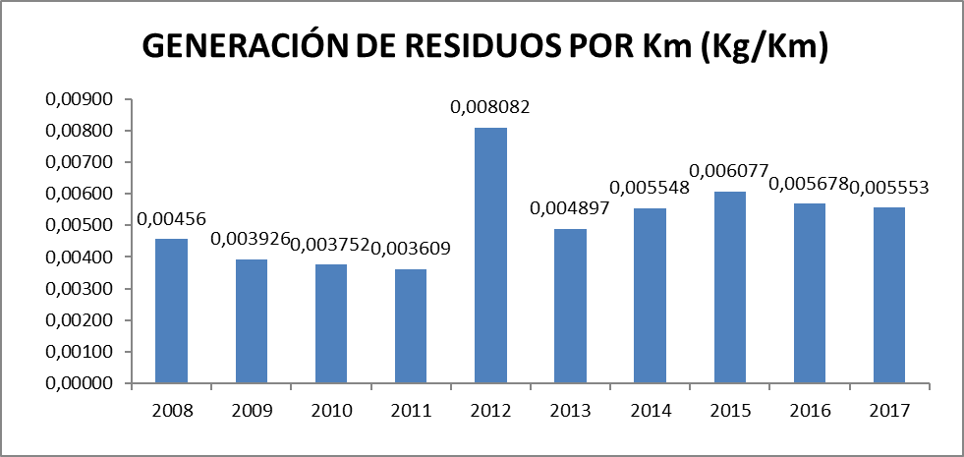

A continuación, se analizan las variaciones porcentuales respecto al año anterior por tipo de residuo, así como las posibles causas.



La generación anual global de residuos peligrosos en relación a los Km recorridos, ha disminuido un 2,20 % y en relación a los trabajadores un 2,23 %, habiendo descendido en prácticamente casi todos los residuos, excepto en baterías, aguas con hidrocarburos y fluorescentes.

A continuación se analizan las variaciones porcentuales por tipo de residuo así como las posibles causas:

Como puede observarse en la tabla, la generación de residuos peligrosos ha disminuido en aceite usado, filtros de aceite, absorbentes, envases contaminados, líquido de frenos y anticongelante, y han aumentado en baterías, aguas con hidrocarburos y fluorescentes.

Las variaciones en la generación de residuos se deben a causas múltiples, por un lado en la gestión de los envases, mejoramos año tras año su control y gestión, habiendo comprado este año envases con mayor capacidad a fin de reducir su nº., habiéndose recogido este año 10 kgs. el pasado 24 de enero de este año. En el caso de aceites de motor, en el 2014 empezamos a utilizar uno cuya degradación supera en más del doble del que utilizábamos anteriormente (hasta 100.000 kms.), lo que ha afectado a disminuir los filtros de aceite, sin embargo en Taller no esperan a los 100.000 kms. por instrucciones del fabricante del motor (generalmente a los 60.000) desde el 2015, por lo que en este año hemos podido compararlo en circunstancias similares. Respecto a los absorbentes, este año se ha gestionado mejor, teniendo mayor capacidad de absorción la sepiolita, reutilizándose en algunas ocasiones. Respecto a las aguas hidrocarburadas, la generación de dicho residuo es directamente proporcional con los lavados de los autobuses, habiendo aumentado el consumo del agua, además de que cada vez realizamos más lavados a los motores de los autobuses, lo que implica un mayor gasto de agua en la zona de petroleado, independientemente de que los vehículos usados que vendemos, los entregamos limpios, con los motores petroleados y totalmente revisados.

En cuanto a las baterías, es una cuestión aleatoria ya que existen baterías que han durado 8 años y otros vehículos más jóvenes ya han tenido cambios de batería. En relación a los fluorescentes, este año hemos estado más atentos en los cambios a fin de evitar gastos de energía superfluos (debidos a consumo indebido de cebadores) y una mayor confortabilidad en los puestos de oficina, por último, el residuo de líquido de frenos y anticongelante, apareció por primera vez de forma sorpresiva (son residuos que son consumidos por el propio autobús) en año 2015, desapareciendo en este año, como en el anterior.

Julián de Castro separa y gestiona todos y cada uno de los residuos que genera de forma correcta.

## 8.2. Residuos no peligrosos:

## 8.2.1. Residuos urbanos:

Los residuos urbanos son segregados internamente por medio de recipientes identificados correctamente para el residuo correspondiente, procediéndose a la separación y segregación de los diferentes tipos de residuos urbanos en nuestras instalaciones y posteriormente a depositarlos en los contenedores dispuestos para ello por el Ayuntamiento de Colmenarejo.

En el caso del tóner, desde el 2014 se tomó la decisión de que al tener las copiadoras en alquiler con Kyocera, deben ser ellos quienes se ocupan de los residuos. Durante 2015, 2016 y 2017 no se han generado residuos de tóner, por lo tanto se ha mejorado el desempeño ambiental.

Como consecuencia de la auditoría del año pasado, se ha intensificado el control operacional de los residuos urbanos tomando como ratios aproximados de generación los siguientes:

* 0,001 Tm de residuos de envases por empleado al mes.
* 0,0075 Tm de residuos de papel y cartón por empleado al mes.

Como resultado del seguimiento hecho se han obtenido los datos de la siguiente tabla de los que considerando el volumen no se pueden concluir tendencias relevantes de momento más que la generación normal derivada de la actividad de la organización.

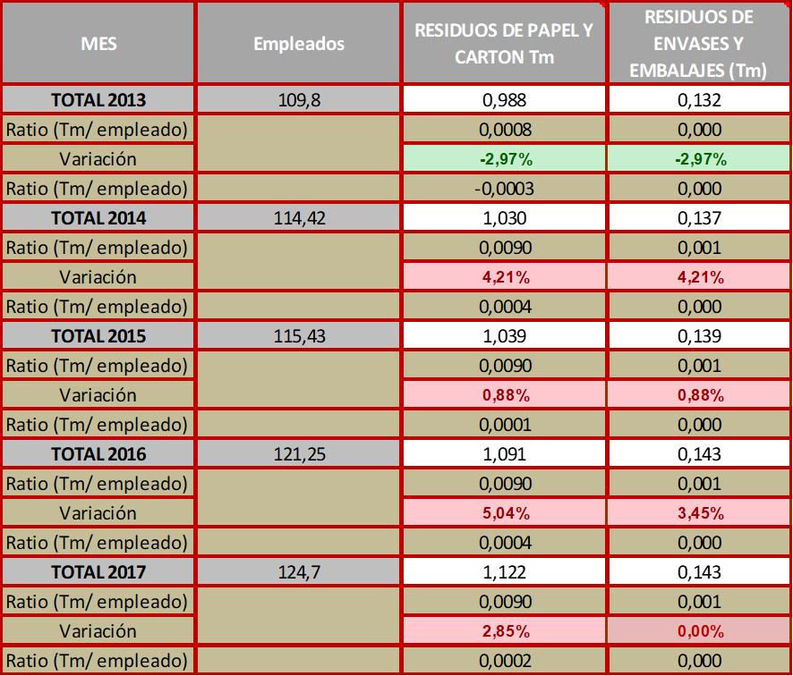

La cantidad total de Residuos Sólidos Urbanos generados ha sido de 1,265 Toneladas. Algo mayor al 1,234 del año anterior. Estos valores por sacarse a través de una estimación la conclusión más obvia ha sido que es producida por el aumento de empleados.

La chatarra continúa controlándose y reduciéndose por tercer año consecutivo ya que no se venía haciendo en años anteriores. A continuación, se reflejan la evolución de los datos:



La generación de chatarra ha descendido respecto al año anterior, y por lo tanto el dato, tanto en términos absolutos como promediado con los empleados, es satisfactorio. A medida que la flota de autobuses se va renovándose, son necesarios menos mantenimientos correctivos y por tanto se generará una menor cantidad de residuos de chatarra.

## 8.2.2. Neumáticos:

Los neumáticos usados generados por AUTOCARES JULIÁN DE CASTRO son retirados y gestionados por empresas autorizadas. La cantidad generada en el 2016 es la siguiente:



Para el cálculo de las toneladas, se ha tenido en cuenta la equivalencia 1 neumático= 40Kg tras consultar a Recacor el peso de los neumáticos.

Tras analizar los datos se deduce que ha reducido un 4,90% los neumáticos generados por trabajador y un 6,24% los neumáticos por autobús, lo que comparativamente tiene mayor explicación, que el dato del año pasado relacionado con el anterior. Todos son revalorizados por los proveedores según SIGNUS (Recacor y Elma) o NFU (Tecnesa).

## 8.3 Residuos totales

A continuación se muestra la evolución desde 2012 del total de residuos generados por empleado, incluyendo todos los residuos peligrosos y no peligrosos, habiendo bajado en relación con el año anterior.



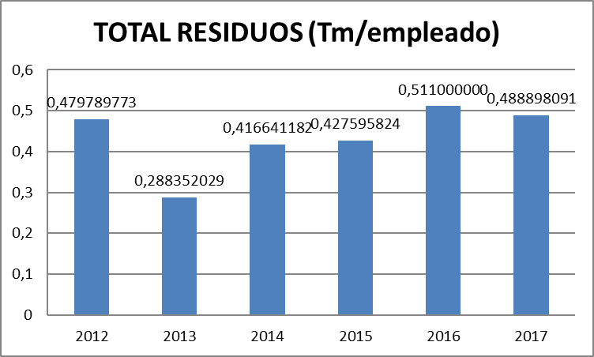

## 8.4 Emisiones atmosféricas

Las emisiones a la atmósfera derivadas de la actividad de AUTOCARES JULIÁN DE CASTRO se asocian a los 78,67 vehículos con que cuenta en total y que utiliza para la prestación de sus servicios.

Estos vehículos cumplen la legislación vigente, disponiendo de los certificados de Inspección Técnica de Vehículos correspondientes que así lo acreditan.

Las emisiones emitidas a la atmósfera debida al consumo de combustible de los autobuses, se muestran en el siguiente cuadro:

*Nota; se aporta el dato en Kms. también, por estar directamente relacionado.

Tal y como se comenta en el apartado referido a los objetivos, las emisiones han subido ligeramente un 0,86 % por lo que rompemos la tendencia positiva de los cinco años anteriores, debido al aumento de la antigüedad media de la flota, en el principal impacto medioambiental de nuestra actividad. Pensamos que la sucesiva renovación de vehículos (con la venta de los autobuses más antiguos y menos eficientes) tendría el efecto buscado, aparte de que en cada compra la mecánica es más eficiente en términos medioambientales (en este año 2017 los últimos buses adquiridos son Euro VI e híbridos por lo que tenemos ya 10 unidades de este tipo), sin que podamos modificar las rutas o los kms., ya que es un parámetro en el que no tenemos control ya que depende del CRTM y los cursos de conducción eficiente, de otros años, han tenido resultados muy limitados en el corto plazo. Por lo tanto, hemos llegado a la conclusión que necesitamos, la implantación de un Plan más agresivo, motivo por el cual, se encuentra planificado un proyecto de reducción de consumo, apoyado por telemetría instalada, un sistema de informes personalizados por conductor, línea y autobús, herramientas de información y bonificaciones.

No existen focos fijos, excepto caldera de calefacción de las oficinas, sujeta a mantenimiento por mantenedor autorizado conforme al RITE, dejando registro de las acciones acometidas sobre la caldera y las mediciones realizadas a los gases de combustión.

**Emisiones totales de gases de efecto invernadero:**

Emisiones CH4



Emisiones N2O



Emisiones CO2



Las mediciones de las emisiones de la caldera las realiza la empresa NEOTRES, En 2017 se ha emitido un certificado de mantenimiento en febrero de 2017 que contiene los siguientes datos:



Con respecto a las emisiones generadas por la caldera, como consecuencia de la única carga realizada en 2017 en la misma, de 3.000 de m3 de gasoil, se han generado 0,0640 Tm de CO2 por empleado. Como puede verse en la tabla, hemos bajado el consumo por empleado, por lo que se ha disminuido ligeramente.



Gases fluorados CO2

En el año 2016 y 2017, hemos realizado internamente, la carga de gases fluorados a nuestros autobuses. La comparativa correspondiente a los años 2013 a 2017 son los siguientes:



EMISIONES DE PFC Y SF6

Julián de Castro no genera emisiones de compuestos de Perfluorocarbono (PFC) ni Hexafluoruro de azufre (SF6), ya que en sus procesos de combustión no se emplean productos que puedan generarlos

TOTAL EMISIONES GASES EFECTO INVERNADERO

A continuación, se muestra los datos históricos de emisiones totales, incluyendo las asociadas a los autobuses, gases fluorados y la caldera.



## 8.5 Vertidos y ruidos

AUTOCARES JULIÁN DE CASTRO cuenta en su zona de lavado de vehículos con dos decantadores que conducen las aguas residuales de forma que los lodos resultantes son recogidos por una empresa autorizada, sin llegar a la red de saneamiento.

En el resto de instalaciones de AUTOCARES JULIÁN DE CASTRO los vertidos son derivados del uso sanitario, por lo que se asimilan al vertido doméstico.

No obstante, tal y como exige la Ley 10/93, sobre Vertidos Líquidos Industriales al Sistema Integral de Saneamiento, los resultados de la analítica realizada el día 20 de septiembre de 2012 en la última arqueta de salida a red pública (doméstico y taller) se muestran en la siguiente tabla donde puede comprobarse que se cumplen los límites legales con mucho:

|  |  |  |  |
| --- | --- | --- | --- |
| **PARAMETROS** | **UNIDADES** | **RESULTADOS** | **VALORES MAXIMOS INSTANTÁNEOS (Decreto 57/2005)** |
| CAUDAL “in situ” | m3/d | (1) | __ |
| CONDUCTIVIDAD “in situ” 25ºC | uS/cm | 446 | 7500 |
| pH “in situ” | Unidades pH | 8,1 | 6-10 |
| TEMPERATURA “in situ” | ºC | 23,4 | 7500 |
| ACEITES Y GRASAS | mg/L | 3,6 | 100 |
| DBOS | mg O2/L | 73 | 1000 |
| DETERGENTES TOTALES | mg/L | 14,5 | 30 |
| DQO | mg O2/L | 279 | 1750 |
| HIDROCARBUROS TOTALES | mg/L | 6,6 | 20 |
| SOLIDOS SUSPENSION | mg/L | 30,3 | 1000 |
| TOXICIDAD (DAFNIA) | (U.T. Equitox/m3) | 2,2 | 25 |

El caudal fue estimado como; Colector aguas sanitarias y limpieza.- 0,08 m3/h y colector del túnel de lavado.- 1,49 m3/h. Según información facilitada por el cliente el nº. de autobuses disponibles es de 84, de los cuales se lavan un 40% durante el día, la máquina de lavado es de tipo Kartcher y recicla el 80% del agua, el nº. de personas que forman

Respecto a la limitación del nivel de ruido generado por la actividad, son de aplicación el DECRETO 55/2012, de 15 de marzo, del Consejo de Gobierno, por el que se establece el régimen legal de protección contra la contaminación acústica en la Comunidad de Madrid, el R.D. 1367/2007 por el que se desarrolla la Ley 37/2003, en ámbito estatal, desde el punto de vista de inmisión acústica ambiental.

|  |  |  |  |  |  |  |  |
| --- | --- | --- | --- | --- | --- | --- | --- |
| **NIVELES SONOROS CORREGIDOS POR COMPONENTE BAJA FRECUENCIA, TONAL E IMPULSIVA, Y COMPARATIVA CON LOS NIVELES LÍMITE DEL RD 1367/2007** | | | | | | | |
| **UBICACIÓN** | **ACTIVIDAD** | **Límite día** | **Laeq (5s) corregido** | **Ki** | **Kf** | **Kt** | **LkAeq (5s)** |
| Exterior | Nave industrial | 70* | 56,4 | +0 | +0 | +0 | 56 |
| Observaciones | | * Se ha incluido la corrección indicada en el punto b) ¡¡¡) del artículo 25 | | | | | |

Fuente; ALLPE Ingeniería y Medioambiente Informe ref.17334/Noviembre 2016

A la vista de los resultados, se puede decir que la actividad de la nave industrial situada en la C/ La Perdiz de Colmenarejo, **no supera** los límites sonoros día en el medio ambiente exterior para área industrial, estipulados por el Real Decreto 1367/2007.

## 8.6 Consumos

### 8.6.1. Consumo eléctrico

A continuación, se muestra el desglose del consumo eléctrico así como el aumento porcentual que se ha producido en este último ejercicio (12,7%):



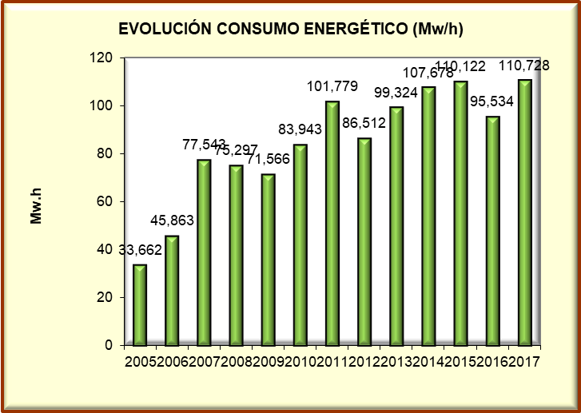

Este año hemos vuelto a aumentar la energía en un 12,7%, después de que el año anterior bajara en un 17,41%. Como razones podemos encontrar que este año, que hemos incluido en nuestros consumos la nave de la C/ La Perdiz, 40 de Colmenarejo, hemos incorporado un puesto más de administración (RR.HH.) con su correspondiente equipo y hemos instalado una bomba de calor y frio, en Tráfico. Igualmente puede tener repercusión, el aumento de autobuses a revisar por nuestro Taller, al haberse responsabilizado de la flota de Beltrán, en nuestras instalaciones.

### 8.6.2. Consumo de agua

A continuación, se muestra la comparación de consumos de agua con respecto al periodo anterior:



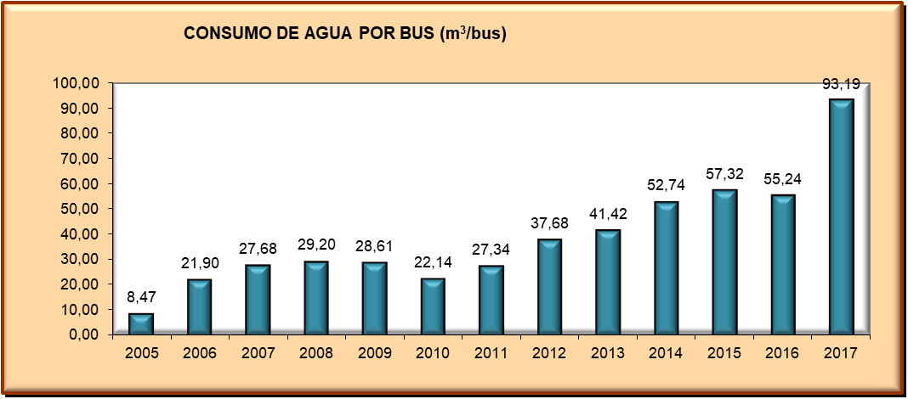

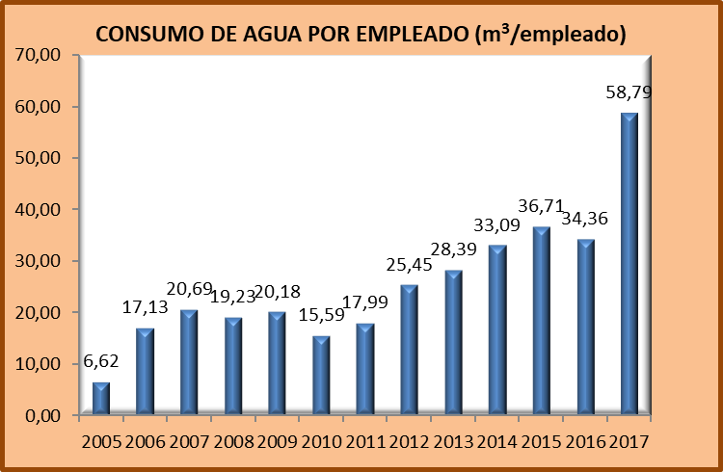

El consumo de agua ha aumentado en un 56,3% con respecto al 2016, respecto a limpieza de autobuses, y un 58,55% respecto a empleados. En primer lugar, habiéndose realizado un mantenimiento correcto al túnel de lavado, hemos de indicar que tuvimos en reparación durante casi dos meses en reparación el túnel de lavado, puesto que tuvieron que cambiar los motores de los brazos, retrasándose su reparación debido a que las piezas se pedían a Alemania, y alguna pieza la tuvieron que realizar a mano, lo que durante dicho tiempo de inactividad, los autobuses fueron lavados a mano, y por lo tanto, con agua de la red de saneamiento (nuestro túnel recicla según fabricante el 80% del agua). Siendo el nº. de lavados un elemento que entra en colisión con un indicador de calidad como es la limpieza de nuestros buses, por lo que la conclusión a la que llegamos es que este año hemos limpiado más veces los autobuses (hemos incrementado en nº. de kms. recorridos, tanto en regular como en discrecional), aparte de que ha subido el nº. medio de los mismos, tanto en limpieza interior por nuestro servicio subcontratado (PILSA) como en nº. de limpieza exterior por el túnel de lavado. Sin embargo, y viendo el histórico de consumo, nos parece excesivo dicho aumento, motivo por el cual estuvimos revisando la instalación con un sonar de ultrasonidos, a fin de detectar pérdidas o fugas, sin el éxito esperado. Igualmente, hemos avisado al CYII Gestión, a fin de que realicen una revisión de sus lecturas, o envíen a la entidad subcontratada de nuestra zona, para buscar alguna razón que justifique tal incremento. Otro dato a tener en cuenta, es que también hemos incrementado tanto el nº. de kms., como el de servicios (sobre todo en el discrecional, en más de un 20%), que obviamente afecta de manera significativa el nº. de lavados de los vehículos implicados.

### 8.6.3. Consumo de gasoil

1. Consumo de gasoil de autobuses y calefacción (en litros/Km y en Tm/Km)



Para el consumo de gasoil se han tenido en cuenta las densidades del RD 61/2006 “Especificaciones de gasolinas, gasóleos, fuel óleos y gases licuados del petróleo [GLP]”, D gasolina 0,748 Kg./litro y D gasoil 0,833 Kg./litro)

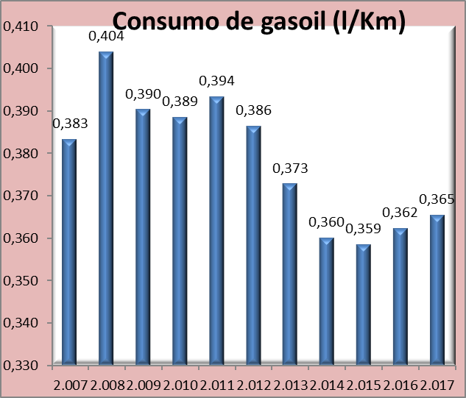



Asimismo, se ha calculado el consumo de gasoil en unidades de energía tal y como exige el Reglamento EMAS. Para ello se ha tenido en cuenta que un litro de gasoil equivale a 10,21 Kwh obteniéndose los siguientes resultados:



Nota: la equivalencia arriba indicada se ha obtenido teniendo en cuenta el poder calorífico del gasoil (10250Kcal/Kg, fuente: libro LEHNINGER. Principios de bioquímica, Ediciones Omega, S.A. 1ª ed., 1ª imp. (11/2001), la relación entre Kwh y Kcal (1:860) y la densidad del gasoil (0,85Kg/l).

Consumo total de energía:

|  |  |  |  |  |  |  |
| --- | --- | --- | --- | --- | --- | --- |
| **Año** | **Energía eléctrica Mwh** | **Consumo gasoil transporte Mwh** | **Consumo gasoil caldera Mwh** | **Total (Mwh)** | **Mwh/trabajador** | **Mwh/kms.** |
| 2.011 | 101,779 | 26.813,10 | 30,63 | 26.945,51 | 230,304 | 0,0040375 |
| 2.012 | 86,512 | 26.131,24 | 30,63 | 26.248,38 | 239,056 | 0,0039635 |
| 2.013 | 99,324 | 23.734,37 | 28,49 | 23.862,19 | 217,324 | 0,0038278 |
| 2.014 | 107,678 | 23.251,31 | 30,63 | 23.389,62 | 204,419 | 0,0036986 |
| 2.015 | 110,122 | 24.106,20 | 30,63 | 24.246,95 | 210,058 | 0,0036827 |
| 2.016 | 95,534 | 24.819,58 | 30,72 | 24.945,84 | 205,739 | 0,0037184 |
| 2.017 | 110,728 | 25.715,89 | 30,63 | 25.857,25 | 207,356 | 0,0037518 |

Como puede observarse en la tabla de arriba, el ratio de consumo total de energía (Mwh/trabajador) ha aumentado ligeramente respecto al año 2016 aunque ha aumentado en relación con los kms. por el aumento de los kms. recorridos y por consecuente, un mayor consumo.

### 8.6.4. Consumo de papel

Para calcular la masa del papel consumido se ha tenido en cuenta que una Hoja DIN A-4 mide 295mm x 210 mm, y dado que la densidad del papel comprado es 80gr/m2 , un paquete de 500 hojas pesa aproximadamente 2,4 Kg.

|  |  |  |  |  |
| --- | --- | --- | --- | --- |
| **AÑO** | **TOTAL (Kg)** | **TOTAL (Tm)** | **TOTAL (Tm/trabajador)** | **PORCENTAJE RESPECTO AÑO ANTERIOR** |
| 2007 | 550 | 0,55 | 0,0051 |  |
| 2008 | 528 | 0,528 | 0,0044 | **-14,34%** |
| 2009 | 550 | 0,55 | 0,0049 | **11,53%** |
| 2010 | 492 | 0,492 | 0,0043 | **-12,82%** |
| 2011 | 564 | 0,564 | 0,0048 | **12,67%** |
| 2012 | 720 | 0,72 | 0,0063 | **31,02%** |
| 2013 | 575 | 0,575 | 0,0052 | **-17,08%** |
| 2014 | 360 | 0,36 | 0,0031 | **-39,92%** |
| 2015 | 672 | 0,67 | 0,0058 | **85,03%** |
| 2016 | 600 | 0,6 | 0,005 | **-15,00%** |
| 2017 | 732 | 0,73 | 0,006 | **18,62%** |

El consumo de papel ha aumentado un 18,62 %, respecto al año anterior, siendo éste un elemento vinculado al nº. de empleados. El departamento que más consume papel es Tráfico, el cual comunica el parte de trabajo diario a todos los conductores por este medio, que luego lo utiliza RR.HH. a fin de realizar las nóminas. Durante el 2016, mantuvimos las pautas de años anteriores, que fueron las siguientes:

* Sensibilizar al personal para reducir el consumo de papel: Comunicados en tablones de anuncios con trípticos de sensibilización
* Envío de nóminas por correo electrónico.
* Mejorar el control operacional de consumo de papel, controlando el papel consumido mes a mes y midiéndolo en Kg.. Se ha seguido un control más exhaustivo del papel, guardándose el almacén de papel en admón. a fin de evitar el uso para autoconsumo.
* Impresión a doble cara de documentos y uso de papel en borrador por la cara no impresa: se ha realizado en la medida de lo posible.
* Incluir en correos electrónicos mensaje de no impresión.

### Consumo de materiales.

* ACEITE:



* AD BLUE:



* ANTICONGELANTE:



Este año, seguimos con el control iniciado el año pasado de los principales productos de limpieza que se utilizan y pueden tener un impacto negativo sobre el medio ambiente, los datos resultantes son los siguientes:



## 8.7. Otros indicadores ambientales:

1. Sobre la biodiversidad: la «ocupación del suelo» se expresa en m2 de superficie construida/ trabajador:
   * + Dato de 2012: 6.592 m2/ 114 trabajadores= 57,82 m2/trabajador.
     + Dato de 2013: 6.592 m2/109,8 trabajadores=60,09 m2/trabajador.
     + Dato de 2014; 6.592 m2/114,42 trabajadores=57,61 m2/trabajador.
     + Dato de 2015; 6.592 m2/115,43 trabajadores=57,11 m2/trabajador.
     + Dato de 2016; 6.592 m2 / 121,25 trabajadores = 54,37 m2/trabajador.
     + Dato de 2017; 6.592 m2 / 124,7 trabajadores = 52,86 m2/trabajador.
2. Consumo total de energía renovable (porcentaje total): la organización hasta el momento no consume ningún tipo de energía procedente de fuentes renovables.
3. Emisiones anuales totales de gases de efecto invernadero: HFC emitidos por el aire acondicionado. Al dato que nos pasa de carga de gases refrigerantes (73,84 Kg.), hemos tenido en cuenta el PCA (Potencial de calentamiento atmosférico) del gas R134a (C2H2F4) por el que por cada Kg de gas se generan 1.300 kg de CO2 (Fuente: Anexo I del Reglamento (CE) Nº 842/2006 sobre determinados gases fluorados de efecto invernadero), las emisiones de dióxido de carbono equivalentes emitidas a la atmosfera, suponen 95,992 Tm de CO2, lo que supone un 0,77 Tm CO2  por empleado.



# CUMPLIMIENTO DE LA LEGISLACION AMBIENTAL

AUTOCARES JULIÁN DE CASTRO cumple todos los requisitos contenidos en la legislación ambiental aplicable a sus actividades. Se cuenta con las siguientes licencias:.

|  |  |  |
| --- | --- | --- |
| MATERIA | DOCUMENTO | LEGISLACION |
| **INDUSTRIA** | Licencia de ACTIVIDAD **Nº RS 2339 Fecha 06/06/2007** | * **Ley 2/2002, de 19 de junio, de Evaluación Ambiental de la Comunidad de Madrid.** * **Ley 21/1992, de 16 de julio, de Industria.** |
| **RESIDUOS** | ***Inscripción como productor de RP’s* (Nº 13P01A1600018031P Fecha 15/02/05 y actualización 24/10/16 para la empresa Julián de Castro** | * **Ley 22/2011, de 28 de julio, de residuos y suelos contaminados.** * **Real Decreto 833/1988, de 20 de julio, por el que se aprueba el Reglamento para la ejecución de la Ley 20/1986 (derogada), de 14 de mayo, Básica de Residuos Tóxicos y Peligrosos** * **Real Decreto 952/1997, de 20 de junio, por el que se modifica el Reglamento para la ejecución de la Ley 20/1986, de 14 de mayo, Básica de Residuos Tóxicos y Peligrosos, aprobado mediante Real Decreto 833/1988** * **LEY 5/2003, de 20 de marzo, de Residuos de la Comunidad de Madrid** |
| **AGUAS** | Identificación industrial **(Nº: 28/119558) Fecha 23/01/2002** | * **Ley 10/1993, de 26 de octubre, sobre Vertidos Líquidos Industriales al Sistema Integral de Saneamiento de la Comunidad de Madrid.** |
| **INSTALACIONES PETROLIFERAS** | Inscripción de instalaciones petrolíferas Nº IP/VP-003617 | * **Real Decreto 1523/1999, de 1 de octubre, por el que se modifica el Reglamento de instalaciones petrolíferas, aprobado por Real Decreto 2085/1994, de 20 de octubre, y las instrucciones técnicas complementarias MI-IP03, aprobada por el Real Decreto 1427/1997, de 15 de septiembre, y MI-IP04, aprobada por el Real Decreto 2201/1995, de 28 de diciembre** |

La organización está inscrita como pequeño productor de residuos porque inicialmente no se superaban los 10.000 Kg anuales de generación. Sin embargo al haber ido aumentando la generación (por los lodos retirados) se pidió a la Consejería de Medio Ambiente la posibilidad de continuar siendo pequeños productores en diciembre de 2007 a lo que accedieron mediante resolución escrita. Dicha solicitud se ha vuelto a repetir en 2016. Al final nos hemos inscrito como productores de residuos peligrosos con nº. de autorización 13P01A1600018031P.

# VERIFICADOR

La entidad de certificación seleccionada para la Validación de la presente Declaración Ambiental es AENOR:

|  |
| --- |
| DECLARACIÓN MEDIOAMBIENTAL VALIDADA POR  AENOR2.eps  DE ACUERDO CON EL REGLAMENTO (CE) Nº 1221/2009  modificado según REGLAMENTO (UE) 2017/1505  Nº DE ACREDITACIÓN COMO VERIFICADOR MEDIOAMBIENTAL  ES-V-0001  Fecha de Validación : |

# PLAZO PARA LA SIGUIENTE DECLARACION

La siguiente declaración ambiental, verificación y validación del sistema de gestión ambiental de acuerdo con el reglamento que la empresa viene desarrollando, será realizada en julio de 2018.

**FIRMA: AUTOCARES JULIÁN DE CASTRO, S.A. / AUTOCARES CASANZ, S.L.:**

**El Consejero Delegado,**

**Julián de Castro Sanz**

**FECHA: 01 de febrero de 2018.**